2048游戏10个测试用例

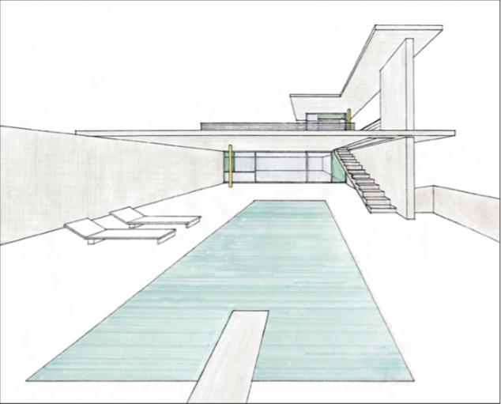

作者：周义尧

分类：第四次作业

2018年6月8日

1. 目的 ：减少游戏bug,提高游戏流畅度,测试软件是否满足日常使用的要求。
2. 范围 ：基于pc上的2048
3. 条件 ：windows10，os，网络。
4. 测试用例

一丶基本功能测试

* 1. 菜单功能实现，并满足各种隐形要求。
  2. 各级菜单的基本功能以及界面显示，语句是否 符合逻辑。
  3. 在低内存;低性能的特殊条件下程序的运行情况。
  4. 有一定的向前兼容和像后兼容的能力。
  5. 用户使用方便体验好，界面显示友好。
  6. 易于操作。

二丶健壮性测试

1. 压力测试，极限测试，性能测试

在一定的压力或极限条线下，对基本功能进行检查

1. 加护测试

该部分测试用例的设计主要是针对该模块对对上；下；平行层环境的兼容性，硬件兼容性及模拟用户场景方面进行设计。

三丶业务测试

1. 连贯性：各个子系统之间是否连接在一起
2. 全面性：尽可能覆盖程序的各个路径，尽可能覆盖系统的各个业务，大量数据并发测试的准备。
3. 系统性：对于系统业务流程要能够完整说明整个系统的业务需求，系统由几个子系统组成以及他们之间的关系。
4. 符合正常业务惯例

四丶初始化，边界和空值

1. 进入功能模块后，确保每个初始值都正确。
2. 每个数据项，生成一个边界用例（含最大最小两个边界值）；字符串数据以字符串长度为计量单位；布尔值数据的所有取值都需测试。
3. 对于每个必填数据项，都生成一个用例，则预期结果提示该数据项为控

五丶可操作性

测试用例中应写清测试的操作步骤，不同的操作步骤相对应的操作结果。

六丶可玩性

云龙说好玩那这游戏就是好玩

